
ДОМАШНИЕ ЖИВОТНЫЕ
Н. Анишиной
Сторожит собака дом,
Без ружья, одна притом!
В холод, ветер, дождь, мороз
Служит верно людям пёс.
У собаки чуткий слух
И отличный, тонкий нюх.
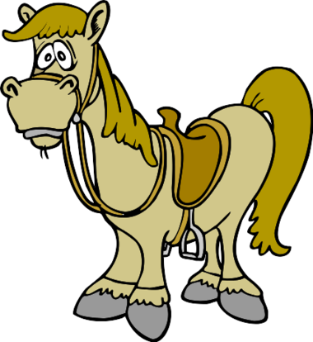
Конь работает бессменно,
Возит он дрова и сено.
Осень, лето и весну
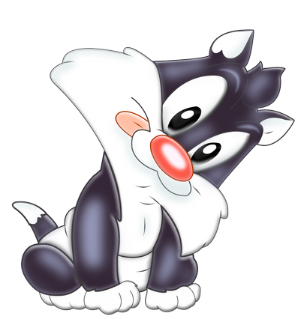
Пашет землю, целину.
А зимой ребят в санях
Конь прокатит на рысях.

Без кота нельзя никак:
Он мышам первейший враг.
Притворится, будто спит,
Сам внимательно следит.
Точит когти и клыки —
Очень любит шашлыки.
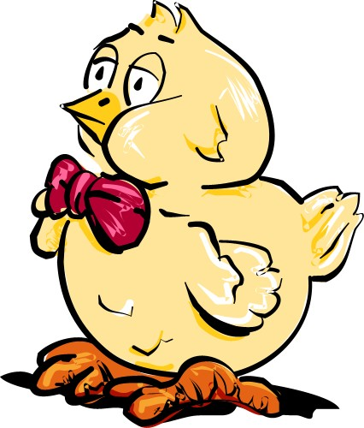
Петухи, цыплята, куры —
Очень важные фигуры.
По утрам петух поёт,
Будит весь честной народ.
Курица цыплят растит
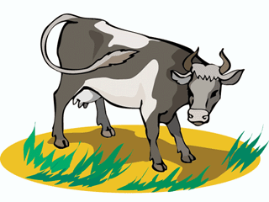
И яйцом нас угостит.

Служит честно нам корова —
Вся еда к столу готова:
Молоко, сметана, сыр,
Масло, сливки и кефир.
А обрат для поросят,
Не корова – просто клад!

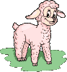
Шерсть барана и овечки
Греет лучше всякой печки.
Шапки, свитер, рукавицы
Вяжут бабушкины спицы,
Чтоб холодною зимой
Не простыли мы с тобой.
Конь, собака, кот, коровы,
Куры, овцы – все готовы
С нами рядом в дружбе жить
И на радость нам служить.

У меня собака заболела,
Целый день она не ела,
Целый день в углу она сидела
И смотрела на меня, смотрела.
Я налил ей в блюдечко микстуру,
Положил отличную котлету!
Я измерил ей температуру,
Нет ее... Собаки тоже нету!
Просто я мечтаю о собаке.
Я всю жизнь хотел ее иметь,
Если б у меня была собака,
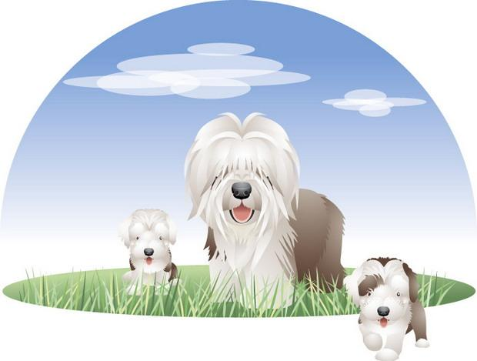
Я бы не позволил ей болеть!

(Лидия Чарская)
Что за прелесть мой Мурлыка,
Мой любимый серый кот!
Как он весело играет,
Как он песенки поёт!
Шерсть его мягка, как бархат,
Глазки – точно угольки,
И как все его движенья
Грациозны и легки!
И за то люблю Мурлыку
Больше всех игрушек я,
Всюду с ним мы неразлучны,
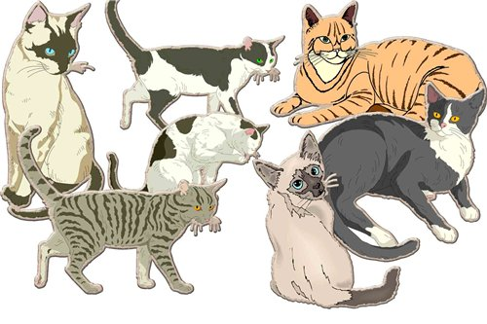
Как товарищи-друзья!

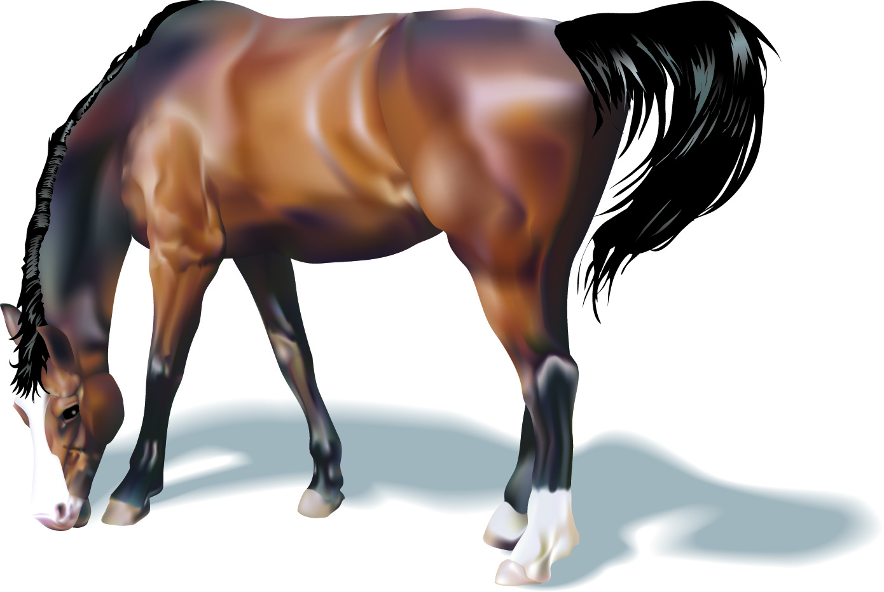
Лошадка
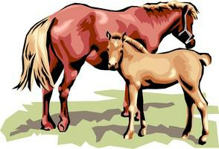

Я люблю свою лошадку,
причешу ей шерстку гладко,
чисто вычешу ей хвостик,
и на ней поеду в гости.

Не пахарь, не кузнец, не плотник,
А первый на селе работник (лошадь)
Я копытами скучу, стучу.
Я скачу, скачу.
Грива вьется на ветру.
Кто это?
Ответ: Конь
Не мой бы труд, не мой бы бег,
Ты плохо жил бы, человек.
Но в век машины и мотора,
Боюсь, в отставке буду скоро. Ответ: Лошадь

Пословицы и поговорки:
Тот, кто бьёт лошадь, может ударить и друга.

